15 分钟跌
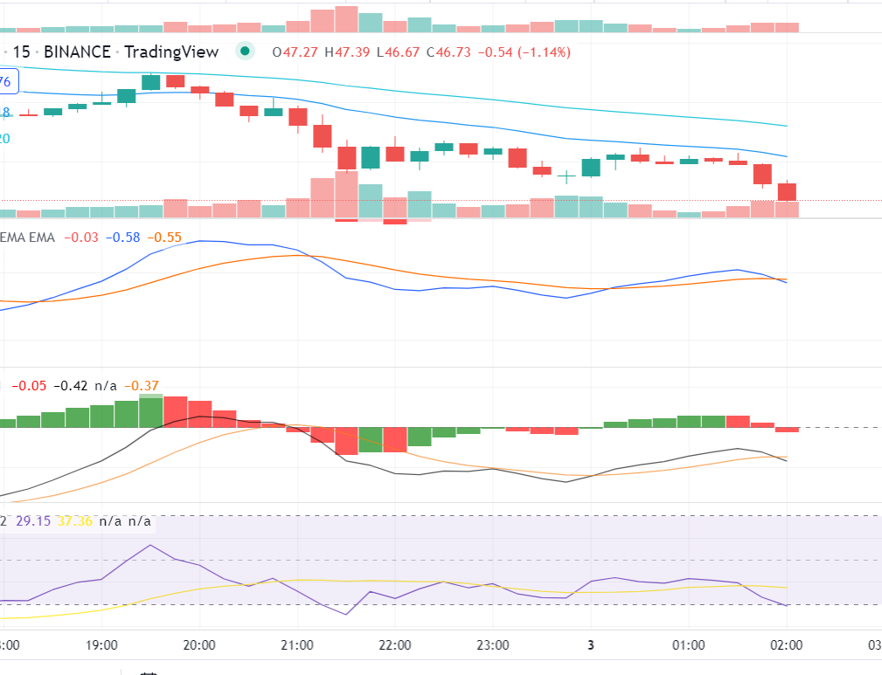
4h 跌
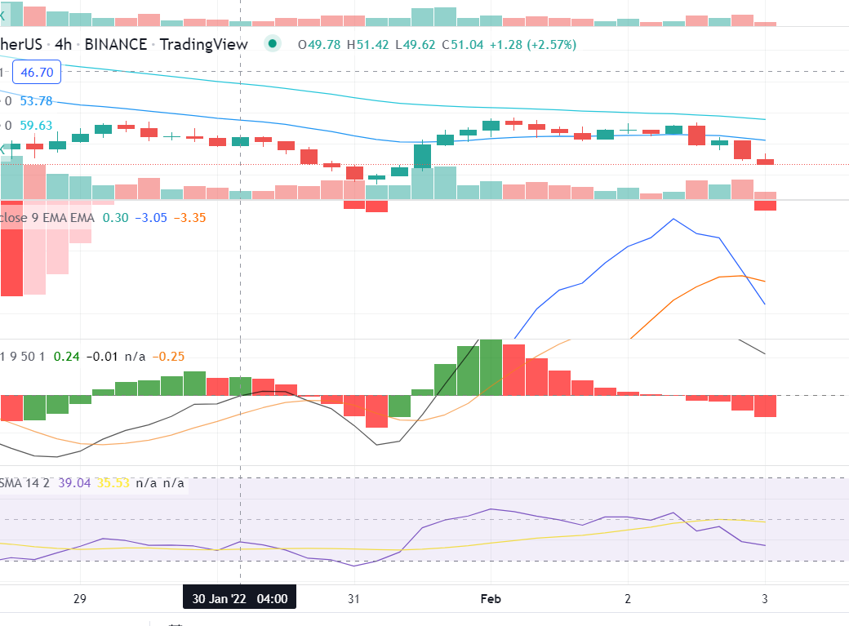
1天也是跌，不过快涨起来了
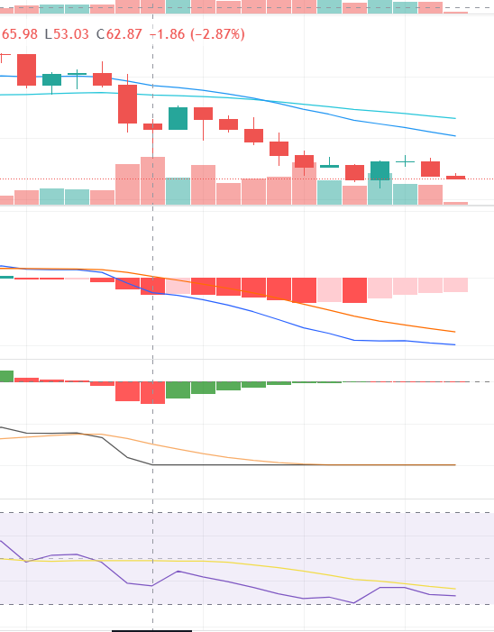

最终15跌，4跌，1涨，所以限价47.1买入做空，46.2止盈，48止损
15的波动太大了
11：00，亏损30%
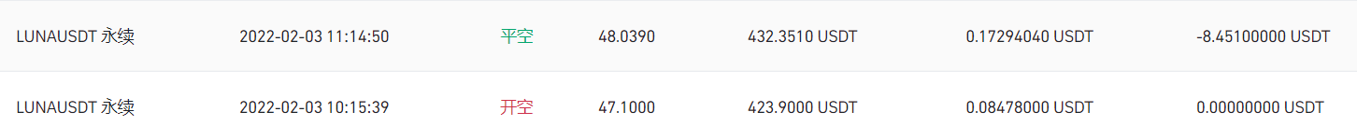
一个小时亏完，15min 图的红蜡烛上基本上就48止损线
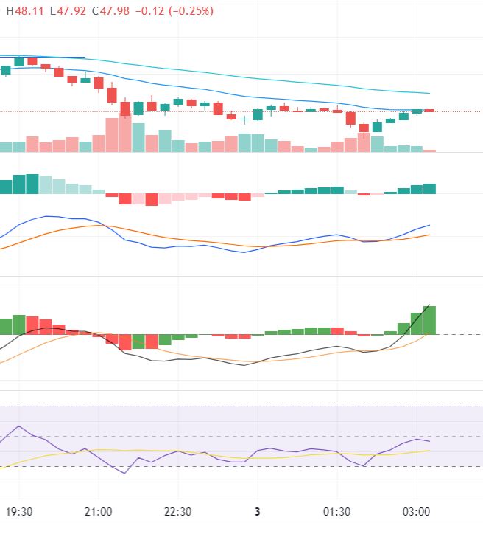
不过我预测它最多爬到48.5就开始跌，继续追踪，重新买入，
48.4 买入做空，47.8止盈，48.9止损
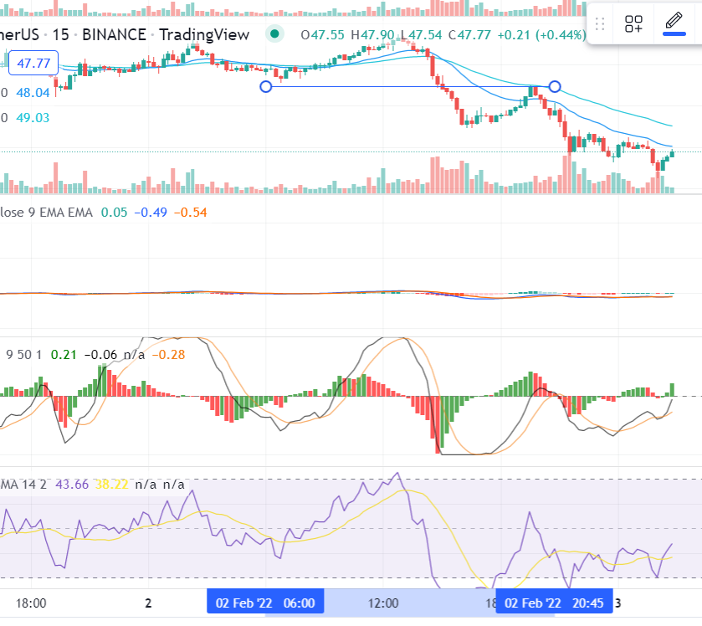
15的幅度的还是很大的，至少能涨到上次亏损的50%，也是支撑线

最后
